- Полярник в день летнего солнцестояния заметил, что высота Солнца изменяется в течение суток в два раза. На какой широте это происходило? Движением Солнца по эклиптике пренебречь.

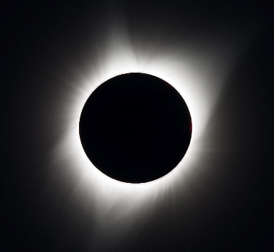
- В какие дни года истинный полдень в Минске ($λ=27°34’$) происходит ровно в 12.00 по местному времени? А в какие дни такое можно наблюдать в Праге ($λ=14°25’$)?

- Утром 11 августа 1999 года жители многих стран Западной Европы могли наблюдать уникальное зрелище – полное затмение Солнца (в Беларуси его фаза составила около 70%). Зная, что все затмения повторяются через 223 синодических месяца (сарос), определите дату (по всемирному времени), когда это затмение повторилось снова.

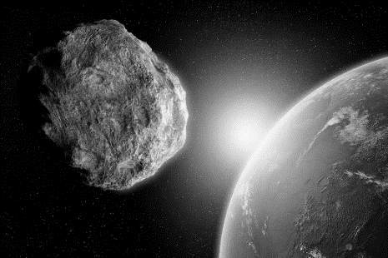
- Накануне 12 октября 2017 года все СМИ пестрели сообщениями о неминуемом столкновении Земли с астероидом 2012 TC4 диаметром 40 метров. Безусловно, все эти страхи оказались лишь газетной «уткой» - астероид прошел на расстоянии около 50 000 км от центра Земли со скоростью 7,65 км/с относительно нас.
а) Оцените угловую скорость астероида на земном небе в момент наибольшего сближения. Вращением Земли и ее размерами можно пренебречь.
б) Можно ли было увидеть этот астероид невооруженным глазом? Определите его видимую звездную величину, сравнивая его с Луной и считая, что поверхность астероида имеет такие же свойства, как и лунная, а форма астероида – шар.

- Космический телескоп им. Джеймса Уэбба приступил к финальным этапам наземных испытаний, после чего отправится на орбиту, где со временем заменит “Хаббл”. Диаметр объектива телескопа составляет 6,5 метра, а камеры NIRCam будут работать в диапазоне длин волн от 0,6 до 5 мкм (диаметр объектива “Хаббла” - 2,4 м, камеры работают в диапазоне 0,11 … 2,4 мкм). Определите, во сколько раз и в какую сторону будет отличаться наилучшая возможная разрешающая способность этих телескопов. Указание: минимально разрешаемый угол зависит не только от диаметра объектива, но и от длины волны – он прямо пропорционален ей.

Справочные данные

Сидерический месяц 27,332 суток
Синодический месяц 29,531 суток
Драконический месяц 27,212 суток
Видимая величина полной Луны -12.7^{m}
Радиус Луны 1738 км
Большая полуось орбиты Луны 384 400 км
Наклон экватора к плоскости эклиптики 23°27’

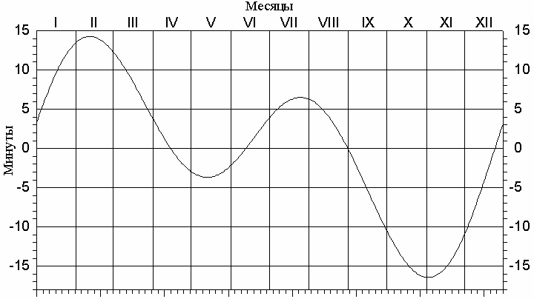

График уравнения времени ($η=T_{ср}-T_{⊙}$)
Наблюдательная часть

- На снимках ниже показаны 5 тел Солнечной системы и 5 объектов глубокого космоса. Укажите их названия (собственные имена либо по одному из каталогов).

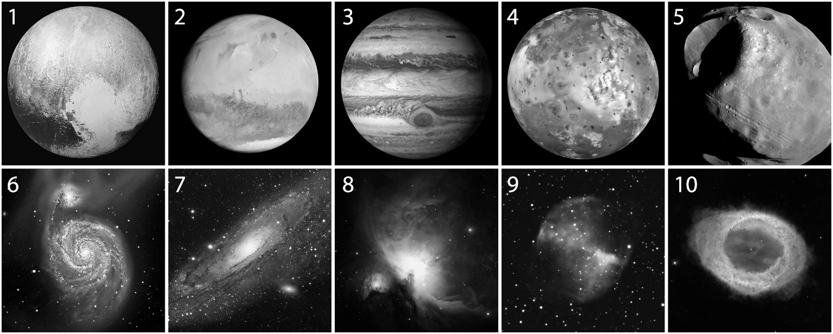

- Перед вами снимок созвездия Большой Медведицы, сделанный в этом году известным астрофотографом Юрием Белецким. Известно, что угловое расстояние между звездами $α$ и $β$ (крайние звезды ковша) составляет 5,4°, а их прямые восхождения практически одинаковы и составляют примерно 11^{h}. Снимок был сделан вблизи истинной полуночи. Определите широту местности и месяц, в котором было сделано фото.

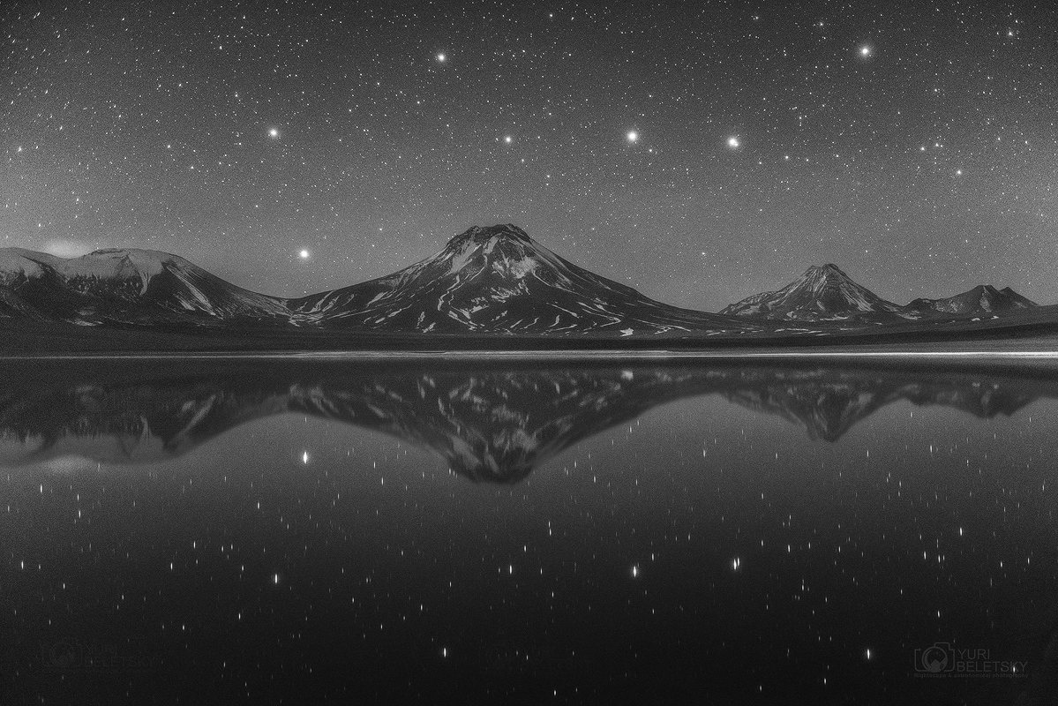

Анализ данных

- Известно, что для существования жизни на планете она должна находиться как минимум в зоне обитаемости – области планетной системы, где температура на поверхности позволит существовать воде в жидкой фазе. Самые смелые оценки указывают на то, что зона обитаемости для планет типа Земли в Солнечной системе простирается с 0.73 а.е. до 1.37 а.е.
В 2016 году у звезды TRAPPIST-1 в созвездии Водолея была открыта уникальная планетная система, состоящая из семи планет. Ниже приведена таблица периодов обращения планет и графики изменения блеска звезды (в относительных единицах) при прохождении по диску каждой из этих планет. Масса звезды составляет 0,0802 солнечной, а радиус – всего лишь 79 300 км.
Планета | Период | Планета | Период
TRAPPIST-1 b | 1,51 | TRAPPIST-1 f | 9,21
TRAPPIST-1 c | 2,42 | TRAPPIST-1 g | 12,4
TRAPPIST-1 d | 4,05 | TRAPPIST-1 h | 18,8
TRAPPIST-1 e | 6,10

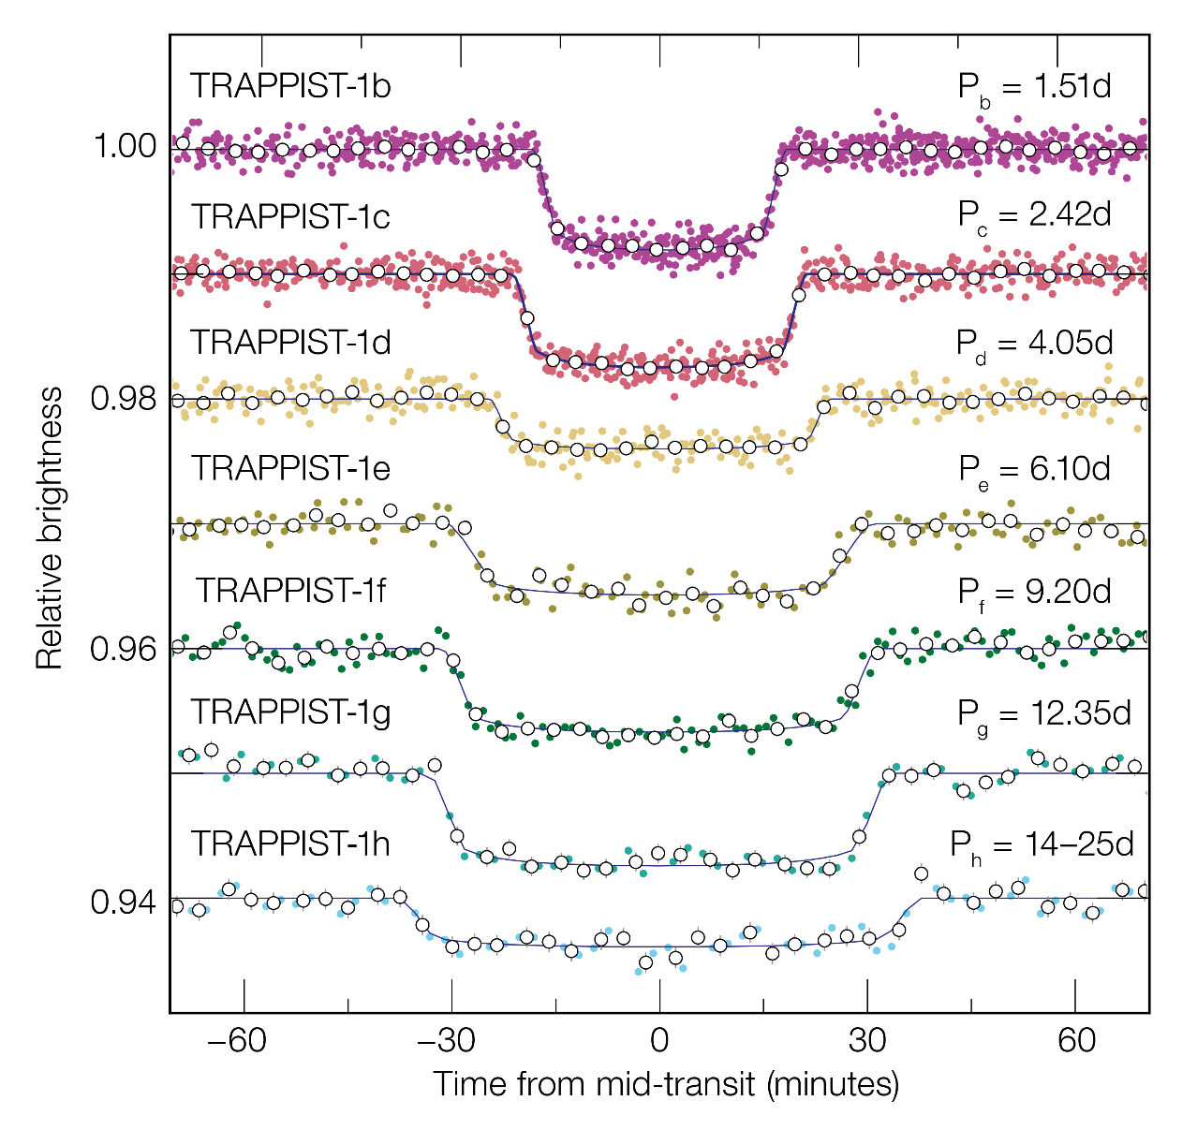

а) Определите радиусы всех семи планет
б) Какие из планет можно отнести к земной группе (твердые планеты), а какие – к газовым гигантам?
в) Сравнивая систему TRAPPIST-1 с Солнечной системой, определите границы ее зоны обитания. Считайте, что эти экзопланеты имеют близкие к земным оптические свойства атмосфер и отражательную способность.
г) Определите радиусы орбит всех планет системы TRAPPIST-1.
д) Сколько планет попало в зону обитания?

Теоретический тур
Решения задач

- (4 балла) Если высота в течение суток менялась в два раза, то это и будет соотношением между высотой Солнца в верхней и нижней кульминации:
$$h_{ВК}=2h_{НК}$$
$$90°-φ+δ_{⊙}=2\left(φ+δ_{⊙}-90°\right)$$
$$φ=90°-\frac{δ_{⊙}}{3}.$$
В день солнцестояния $δ_{⊙}=23°27'$, следовательно, $φ=82°11'$.

- (6 баллов) Связь между местным временем (по которому живут обычные люди) и истинным солнечным дается следующей формулой:
$$T_{M}=T_{⊙}+η-λ+n.$$
В случае Минска $n=3^{h}$, так как мы постоянно живем по летнему времени. Искомую дату можно получить, вычислив уравнение времени, соответствующее условиям задачи. Для Минска:
$$η=T_{M}-T_{⊙}+λ-n={12}^{h}{00}^{m}-{12}^{h}{00}^{m}+1^{h}{50}^{m}-3^{h}=-1^{h}{10}^{m}.$$
Таких значений уравнения времени не бывает, следовательно, в Минске верхняя кульминация Солнца в 12.00 местного времени не бывает никогда.
Рассмотрим теперь случай с Прагой, которая расположена в 1-м часовом поясе:
$$η=T_{M}-T_{⊙}+λ-n={12}^{h}{00}^{m}-{12}^{h}{00}^{m}+0^{h}{58}^{m}-1^{h}=-2^{m}.$$
Судя по графику, этому значению уравнения времени соответствуют 4 даты: 20 апреля, 1 июня, 5 октября и 20 декабря. Однако стоит помнить, что Европа продолжает переходить на летнее и зимнее время, и первые две даты не подойдут – в этот день $n=2^{h}$. Следовательно, окончательно получаем только 2 дня: 5 октября и 20 декабря. Полученные участником результаты в пределах ±5 дней от этих дат засчитываются как правильный ответ.

- (4 балла) 223 синодических месяца – это $223⋅{29,531}^{d}={6585,4}^{d}$. Следовательно, через этот промежуток времени затмение повторится. 6585 суток – это 18 лет по 365 дней плюс 15 суток. Через 18 лет после 11.08.1999 мы получаем 11 августа 2017 года. От остатка в 15 дней отнимем еще 5 суток за счет попавших в этот интервал високосных дней (2000, 2004, 2008, 2012, 2016). Останется 10 дней, которые и следует прибавить к 11 августа. Итого получаем, что затмение повторилось 21 августа 2017 года. «Хвост» в 0,4 суток не изменит дату на 22, так как 11 августа 1999 года затмение наблюдалось утром по всемирному времени. Это было довольно значительное событие этого года, так как полоса полной фазы прошла через несколько американских штатов, куда благодаря хорошей инфраструктуре смогли добраться все желающие наблюдатели.

- (6 баллов за задачу)
а) (2 балла) В момент наибольшего сближения астероид двигался перпендикулярно лучу зрения наблюдателя. Поэтому угловую скорость можно рассчитать по формуле::
$$ω=\frac{v}{r}=\frac{7,65 км/с}{50 000 км}=0,00015 рад/с=32"/с=0,53°/мин.$$
Естественно, ответы принимаются в любых единицах измерения, если они указаны корректно.

б) (4 балла) Оценим, сможет ли глаз различить угловые размеры астероида:
$$ρ=\arcsin{\frac{40 м}{5⋅{10}^{7} м}}=0,17".$$
Это существенно ниже разрешающей способности глаза (1’), следовательно, различить размеры и форму астероида глазом не удастся.
Однако есть шанс, что астероид будет виден просто как звезда ярче 6-й величины. Постараемся оценить его блеск. Освещенность от небесного тела вблизи Земли будет зависеть от его размеров (площади диска) и расстояния до него (закон обратных квадратов):
$$E∝\frac{R^{2}}{r^{2}}$$
В данном случае расстояние от Солнца не будет иметь значения, так как луна и астероид находились примерно на одинаковых расстояниях от светила. Сравним блеск астероида и блеск полной Луны, используя формулу Погсона:
$$\lg{\frac{E_{A}}{E_{Л}}}=0,4\left(m_{Л}-m_{A}\right),$$
$$\lg{\frac{R_{A}^{2}⋅r_{Л}^{2}}{R_{Л}^{2}⋅r_{A}^{2}}}=0,4\left(m_{Л}-m_{A}\right).$$
Подставляя числовые значения, получаем $m_{A}={7,6}^{m}$. Этот результат мы получили для случая полной фазы астероида (в реальности она была меньше). Даже если допустить, что он был в зените и уменьшить расстояние 50 000 км на величину радиуса Земли, получим $m_{A}={7,3}^{m}$ – т.е. в любом случае его было невозможно увидеть невооруженным глазом. Задача была решена для фазы астероида в 100%, в реальности его блеск был еще меньше.
Сравнение блеска астероида с пределом возможностей глаза является более жестким критерием видимости объекта, чем определение его угловых размеров. Поэтому если участник ограничился только проверкой блеска астероида и получил правильный ответ, можно выставлять полный балл за пункт б).

- (4 балла за задачу) Из школьного курса астрономии мы знаем, что разрешающая способность объектива телескопа обратно пропорциональна его диаметру. Учитывая еще и зависимость от длины волны, можно написать:
$$ψ∝\frac{λ}{D}$$
Очевидно, что наилучшая разрешающая способность будет достигаться при наблюдениях на минимально возможной длине волны – 0,6 мкм для «Джеймса Уэбба» и 0,11 мкм – для «Хаббла».
Запишем отношение разрешающих способностей:
$$\frac{ψ_{X}}{ψ_{JW}}=\frac{0,11 мкм}{0,6 мкм}⋅\frac{6,5 м}{2,4 м}=0,5.$$
Т.е. получается, что разрешающая способность телескопа Хаббла будет в 2 раза меньше (в 2 раза лучше), чем у нового огромного «Джеймса Уэбба». Поэтому не стоит от нового телескопа ожидать детальных снимков звездных фотосфер, экзопланет и т.д. – перед ним ставятся другие задачи.

Всего - 24 балла за теоретический тур

Практический тур
Решения задач

- (5 баллов, по 0.5 за каждый объект)
① Плутон
② Марс
③ Юпитер
④ Ио
⑤ Фобос
⑥ Галактика Водоворот, М51
⑦ Туманность Андромеды, М31
⑧ Туманность Ориона, М42 (и М43)
⑨ Туманность Гантель, М27
⑩ Туманность Кольцо, М57

- (5 баллов) Широту местности можно определить по положению Полярной звезды. Отыщем ее по $α$ и $β$ Большой Медведицы, отложив расстояние между этими звездами 5 раз:

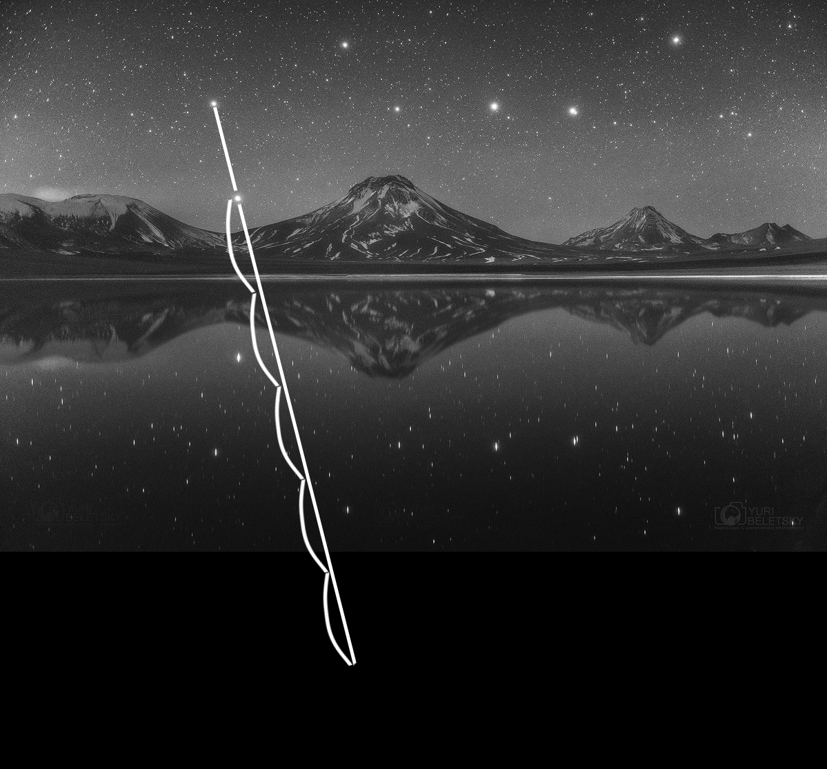
$$φ=h_{P_{N}}$$

Зная угловое расстояние между этими двумя звездами, можно определить масштаб снимка. Тогда высота Полярной звезды составит около -21°. Это и есть широта места съемки.
Чтобы определить месяц съемки, заметим, что угол между сплошной и пунктирной линией на фотографии составляет около 15° (1^{h}). Звезды вокруг северного полюса мира вращаются против часовой стрелки, следовательно, в верхней кульминации сейчас звезды с прямым восхождением около 12^{h}. А Солнце по условию задачи было в нижней кульминации, т.е. имело $α_{⊙}≈0^{h}$, что соответствует весеннему равноденствию. Следовательно, снимок был сделан в марте.

- (10 баллов за задачу)
а) (3 балла) Доля, на которую ослабился блеск– это и есть отношение площадей дисков планеты и звезды $R_{пл}^{2}/R_{*}^{2}$. Измерим из графиков ослабления блеска для всех планет и определим их радиусы:

Планета | Ослабление блеска (%) | Радиус (км) | Планета | Ослабление блеска (%) | Радиус
TRAPPIST-1 b | 0,81 | 7100 | TRAPPIST-1 f | 0,69 | 6600
TRAPPIST-1 c | 0,75 | 6900 | TRAPPIST-1 g | 0,73 | 6800
TRAPPIST-1 d | 0,41 | 5100 | TRAPPIST-1 h | 0,38 | 4900
TRAPPIST-1 e | 0,59 | 6100

б) (1 балл) Очевидно, что все размеры планет очень близки к земным. Существование планет-гигантов такой массы еще ни разу не было подтверждено, и, судя по всему, является невозможным. Поэтому все 7 планет можно отнести к земной группе.

в) (3 балла) Главное условие для зоны обитания – освещенность от звезды должна находиться в определенных пределах, от которых и зависит температура на планете. Сама освещенность будет прямо пропорциональна светимости звезды и обратно пропорциональна квадрату расстояния до нее. Приравняем освещенность от Солнца и от TRAPPIST-1 для внутренней и внешней границ зоны обитания:
$$\frac{L_{⊙}}{r_{⊙ min}^{2}}=\frac{L_{*}}{r_{* min}^{2}}, r_{* min}=r_{⊙ min}\sqrt{L_{*}/L_{⊙}}=0,017 а.е.$$
$$\frac{L_{⊙}}{r_{⊙ max}^{2}}=\frac{L_{*}}{r_{* max}^{2}}, r_{* max}=r_{⊙ max}\sqrt{L_{*}/L_{⊙}}=0,031 а.е.$$

г) (2 балла) Радиусы орбит планет можно определить из 3-го закона Кеплера, обобщенного Ньютоном:
$$a=\sqrt[3]{\frac{GMT^{2}}{4π^{2}}}$$
Поставляя периоды и массу звезды, получаем радиусы орбит:

Планета | Радиус орбиты (а.е.) | Планета | Радиус орбиты (а.е.)
TRAPPIST-1 b | 0,011 | TRAPPIST-1 f | 0,037
TRAPPIST-1 c | 0,015 | TRAPPIST-1 g | 0,045
TRAPPIST-1 d | 0,021 | TRAPPIST-1 h | 0,060
TRAPPIST-1 e | 0,028

д) (1 балл) Сопоставляя полученные расстояния с пределами зоны обитания, получаем, что в нее попадают только 2 планеты – d и e. Впрочем, возможность существования на них жизни тоже оспаривается многими учеными, так как на самой звезде часто происходят довольно мощные вспышки, способные уничтожить биосферу Земли на таком расстоянии.

Всего - 20 баллов за практический тур

